อย.เตือน พบกาแฟลดน้ำหนักไม่มีเลข อย. พบสารไซบูทรามีน
อย.เตือน อย่าซื้อผลิตภัณฑ์กาแฟ 3 in 1 Slimming Coffee ฉลากเป็นภาษาต่างประเทศ ระบุเป็นกาแฟลดน้ำหนัก ตรวจสอบแล้วไม่ได้รับอนุญาตจาก อย. และผลวิเคราะห์เบื้องต้นพบสารไซบูทรามีน อาจเป็นอันตรายถึงชีวิต
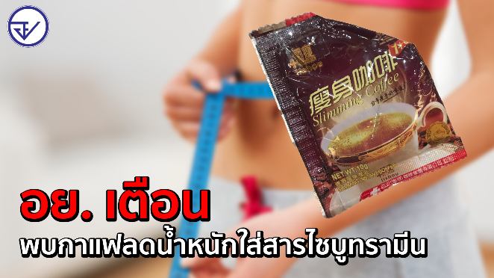
เภสัชกรหญิงสุภัทรา บุญเสริม ผู้ทรงคุณวุฒิด้านมาตรฐานผลิตภัณฑ์ด้านสาธารณสุข และรักษาราชการแทนรองเลขาธิการคณะกรรมการอาหารและยา เปิดเผยว่า สำนักงานคณะกรรมการอาหารและยา (อย.) ได้รับแจ้งจากสำนักอนามัย กรุงเทพมหานคร ว่าได้ตรวจสอบพบผลิตภัณฑ์กาแฟ 3 in 1 Slimming Coffee ฉลากเป็นภาษาต่างประเทศ ระบุว่าเป็นกาแฟลดน้ำหนัก ไม่มีเลขสารบบอาหาร และเมื่อตรวจสอบด้วยชุดทดสอบอย่างง่าย พบผลิตภัณฑ์ดังกล่าวมีการปลอมปนสารไซบูทรามีน จากการตรวจสอบพบว่า ผลิตภัณฑ์ดังกล่าวไม่ได้รับอนุญาตจาก อย. จึงขอเตือนผู้บริโภคอย่าซื้อผลิตภัณฑ์ดังกล่าวมารับประทาน เนื่องจากสารไซบูทรามีนเป็นวัตถุออกฤทธิ์ที่มีผลข้างเคียง โดยเฉพาะกับผู้ป่วยโรคหัวใจและหลอดเลือด โรคความดันโลหิต โรคหลอดเลือดสมองตีบ โรคตับ โรคไต โรคต้อหิน หญิงตั้งครรภ์และให้นมบุตร โดยจะมีอาการข้างเคียง คือ ปากแห้ง ปวดศีรษะ นอนไม่หลับ ท้องผูก ทำให้เกิดความดันโลหิตสูง หัวใจเต้นเร็ว อาจถึงขั้นเสียชีวิตได้
รองเลขาธิการฯ กล่าวในตอนท้ายว่า หากผู้บริโภคต้องการลดความอ้วน ควรปรับเปลี่ยนพฤติกรรมการกินและควบคุมอาหาร โดยไม่กินอาหารพร่ำเพรื่อ ควรกินอาหารที่หลากหลายในสัดส่วนที่เหมาะสมครบ 5 หมู่ ลดการกินอาหาร หวาน มัน เค็ม รวมทั้งควรออกกำลังกายอย่างเหมาะสม และขอให้ผู้บริโภคคำนึงไว้เสมอว่า อาหารไม่ใช่ยา ไม่สามารถช่วยบำบัด บรรเทา รักษาหรือป้องกันโรคได้ นอกจากนี้ อย. ไม่เคยอนุญาตให้โฆษณากาแฟเป็นอาหารลดน้ำหนัก จึงขอให้ผู้บริโภคอย่าหลงเชื่อเด็ดขาด เพราะนอกจากจะสิ้นเปลืองเงินแล้ว ยังอาจได้รับอันตรายจากการปนเปื้อนยาหรือสารอันตรายที่ผสมอยู่ในผลิตภัณฑ์ได้ หากพบผลิตภัณฑ์ที่ต้องสงสัย สามารถแจ้งร้องเรียนได้ที่สายด่วน อย. 1556 หรือตรวจสอบเลขผลิตภัณฑ์ผ่านทาง Oryor Smart Application หรือเว็บไซต์ อย. www.fda.moph.go.th
***********************************************
วันที่เผยแพร่ข่าว 18 สิงหาคม 2564 ข่าวแจก 154 / ปีงบประมาณ พ.ศ. 2564

